Как обуздать кипучую энергию и неуемную любознательность малыша? Как максимально использовать пытливость детского ума и подтолкнуть ребенка к познанию мира? Как способствовать развитию творческого начала ребенка? Эти и другие вопросы непременно встают перед родителями и воспитателями. В данной теме собрано большое количество разнообразных опытов и экспериментов, которые можно проводить вместе с детьми для расширения их представлений о мире, для интеллектуального и творческого развития ребенка.  Экспериментирование – это, наряду с игрой – ведущая деятельность дошкольника.  Цель экспериментирования – вести детей вверх ступень за ступенью в познании окружающего мира. Ребёнок научиться определять наилучший способ решения встающих перед ним задач и находить ответы на возникающие вопросы. Для этого необходимо соблюдать некоторые правила:  1.Установите цель эксперимента (для чего мы проводим опыт)  2.Подберите материалы (список всего необходимого для проведения опыта)  3.Обсудите процесс (поэтапные инструкции по проведению эксперимента)  4.Подведите итоги (точное описание ожидаемого результата)  5.Объясните почему? Доступными для ребёнка словами.  Помните!  При проведении эксперимента главное – безопасность вас и вашего ребёнка.  Детское экспериментирование – это один из ведущих видов деятельности дошкольника. Маленький человек охвачен жаждой познания и освоения огромного нового мира. Но среди родителей часто распространена ошибка – ограничения на пути детского познания. Вы отвечаете на все вопросы юного почемучки? С готовностью показываете предметы, притягивающие любопытный взор, и рассказываете о них? Регулярно бываете с ребёнком в кукольном театре, музее, цирке? Это не праздные вопросы, от которых легко отшутиться: «много будет знать, скоро состариться». К сожалению, «мамины промахи» дадут о себе знать очень скоро – в первых же классах школы, когда ваш ребёнок окажется пассивным существом, равнодушно относящимся к любым нововведениям.  Исследовательская деятельность детей может стать одними из условий развития детской любознательности, а в конечном итоге познавательных интересов ребёнка.  Несложные опыты и эксперименты можно организовать и дома. Для этого не требуется больших усилий, только желание, немного фантазии и конечно, некоторые научные знания.  Любое место в квартире может стать местом для эксперимента.  Представляем вам несколько опытов, которые не требуют никакой специальной подготовки и почти никаких материальных затрат. | - Вопросы поискового и познавательного характера.  2. Готовность преодолевать трудности.  3.Речевая активность.  4.Любознательность.  5. Самостоятельность при решении задач.  6. Стремление заниматься умственной деятельностью.  7.Стремление к экспериментированию.  8. Развитая речь.  9. Стремление и умение доказывать свою точку зрения.  10. Оригинальность суждений, выводов.  11. Просьба о помощи в выборе способа.  12. Самостоятельность поисковой деятельности.  13. Интерес к новому.  14. Стремление поделиться новыми фактами с друзьями.  15. Активное участие в поисковой деятельности.  16. Эмоциональный подъем.  17. «Горящие» глаза ребенка.  18. Готовность к самостоятельному добыванию информации.  19. Повышенный интерес к какой-нибудь теме, проблеме.  20. Наблюдательность.  - Опыт №1. Сладкий и цветной.  Понадобится: сахар, разноцветные пищевые краски, 5 стеклянных стаканов, столовая ложка.  Ход опыта: в каждый стакан добавляется разное количество ложек сахара. В первый стакан одна ложка, во второй – две и так далее. Пятый стакан остается пустым. В стаканы, выставленные по порядку, наливается по 3 столовых ложки воды и перемешивается. Затем в каждый стакан добавляется несколько капель одной краски и перемешивается. В первый - красную, во второй – желтую, в третий – зеленую, а в четвертый – синюю. В чистый стакан с прозрачной водой начинаем добавлять содержимое стаканов, начиная с красного, затем желтый и по порядку. Добавлять следует очень аккуратно.  Результат: в стакане образуется 4 разноцветных слоя.  Вывод: большее количество сахара повышает плотность воды. Следовательно, этот слой будет в стакане самым низким. Меньше всего сахара в красной жидкости, поэтому она окажется наверху.  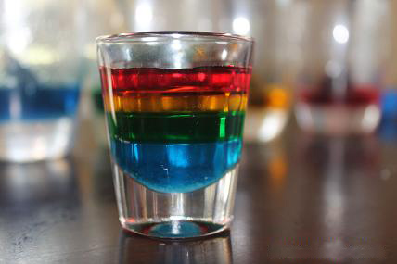 | 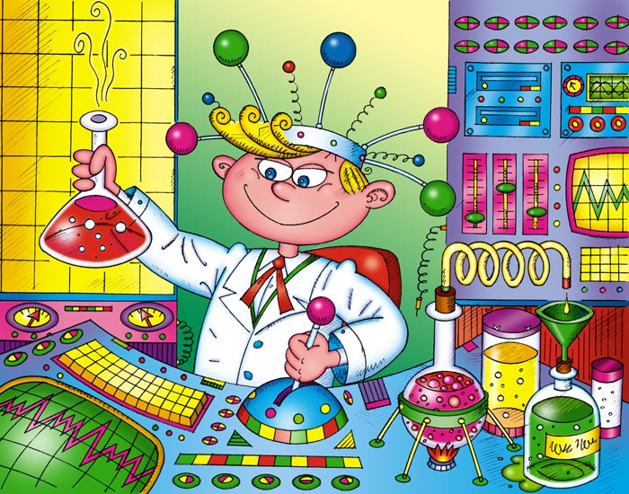  Опыт №2. Делаем облако.  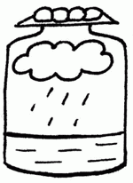  Понадобится: банка, противень, горячая вода, лед.  Ход опыта: налейте в трехлитровую банку горячей воды (примерно 2,5 см.). Положите на противень несколько кубиков льда и поставьте его на банку.  Результат: воздух внутри банки, поднимаясь вверх, станет охлаждаться. Содержащийся в нем водяной пар будет конденсироваться, образуя облако.  Этот эксперимент моделирует процесс формирования облаков при охлаждении теплого воздуха. А откуда же берется дождь? Вывод: оказывается, капли, нагревшись на земле, поднимаются вверх. Там им становится холодно, и они жмутся друг к другу, образуя облака. Встречаясь вместе, они увеличиваются, становятся тяжелыми и падают на землю в виде дождя.  Желаем вам удачи!

